E/ECE/324/Rev.2/Add.126/Amend.1−E/ECE/TRANS/505/Rev.2/Add.126/Amend.1
3 February 2015
Соглашение
О принятии единообразных технических предписаний для колесных транспортных средств, предметов оборудования и частей, которые могут быть установлены и/или использованы на колесных транспортных средствах,
и об условиях взаимного признания официальных утверждений, выдаваемых на основе этих предписаний*
(Пересмотр 2, включающий поправки, вступившие в силу 16 октября 1995 года)

Добавление 126: Правила № 127
Поправка 1
Поправка 1 к первоначальному варианту Правил − Дата вступления в силу: 22 января 2015 года
Единообразные предписания, касающиеся официального утверждения автотранспортных средств в отношении их характеристик, влияющих на безопасность пешеходов

ОРГАНИЗАЦИЯ ОБЪЕДИНЕННЫХ НАЦИЙ
Пункт 2.1 изменить следующим образом:
"2.1 "Зона испытания с использованием модели головы взрослого"… Она ограничена:
a) спереди дугой охвата (WAD) 1 700 либо линией, проходящей на расстоянии 82,5 мм позади контрольной линии переднего края капота, в зависимости от того, какая из этих линий удалена больше всего назад при заданном боковом положении;
b) позади WAD 2 100 либо линией, проходящей на расстоянии 82,5 мм перед контрольной линией заднего края капота, в зависимости от того, какая из этих линий удалена больше всего вперед при заданном боковом положении; и
c) с каждой стороны линией, проходящей на расстоянии 82,5 мм внутрь от боковой контрольной линии.
Расстояние в 82,5 мм определяется с помощью гибкой ленты, удерживаемой внатяжку вдоль внешнего контура поверхности транспортного средства".
Включить новый пункт 2.9 следующего содержания:
"2.9 "Зона испытания верхней части капота" состоит из зоны испытания модели головы ребенка и зоны испытания модели головы взрослого, которые определены в пунктах 2.14 и 2.1 соответственно".
Пункты 2.9 и 2.10 (прежние), изменить нумерацию на 2.10 и 2.11.
Пункт 2.11 (прежний), изменить нумерацию на 2.12 и изложить в следующей редакции:
"2.12 "Зона испытания бампера"… проходящими через точки, находящиеся на расстоянии 66 мм вглубь от установленных углов бампера. Это расстояние определяется с помощью гибкой ленты, удерживаемой внатяжку вдоль внешнего контура поверхности транспортного средства".
Пункт 2.12 (прежний), изменить нумерацию на 2.13.
Пункт 2.13 (прежний), изменить нумерацию на 2.14 и изложить в следующей редакции:
"2.14 "Зона испытания с использованием модели головы ребенка"… Она ограничена:
a) спереди WAD 1 000 либо линией, проходящей на расстоянии 82,5 мм позади контрольной линии переднего края капота, в зависимости от того, какая из этих линий удалена больше всего назад при заданном боковом положении;
b) позади WAD 1 700 либо линией, проходящей на расстоянии 82,5 мм перед контрольной линией заднего края капота, в зависимости от того, какая из этих линий удалена больше всего вперед при заданном боковом положении; и
c) с каждой стороны линией, проходящей на расстоянии 82,5 мм внутрь от боковой контрольной линии.
Расстояние в 82,5 мм определяется с помощью гибкой ленты, которая удерживается внатяжку вдоль внешнего контура поверхности транспортного средства".
Пункты 2.14−2.21, изменить нумерацию на 2.15−2.22.
Пункт 2.22 (прежний) исключить (в том числе рис. 7).
Пункт 2.24, рис. 8 (прежний), изменить нумерацию на рис. 7.
Вставить новые пункты 2.26−2.26.2 и новые рис. 8A и 8B следующего содержания:
"2.26 "Измерительная точка"
Измерительную точку иногда могут также называть "точкой испытания" или "точкой удара". Во всех случаях результат испытания относится к этой точке независимо от того, где происходит первый контакт.
2.26.1 "Измерительная точка" для испытания модели головы означает точку на внешней поверхности транспортного средства, которая выбрана для проведения испытаний. Измерительная точка находится в том месте, где соприкасаются профиль модели головы и поперечное сечение внешней поверхности транспортного средства в вертикальной продольной плоскости, проходящей через центр тяжести модели головы (см. рис. 8A).
2.26.2 "Измерительная точка" для модели нижней части ноги для целей испытания бампера и модели верхней части ноги для целей испытания бампера находится в вертикальной продольной плоскости, проходящей через центральную ось ударного элемента (см. рис. 8B).
Рис. 8A
Измерительная точка в вертикальной продольной плоскости,
проходящей через центр ударного элемента в виде модели головы (см. пункт 2.26.1 выше)
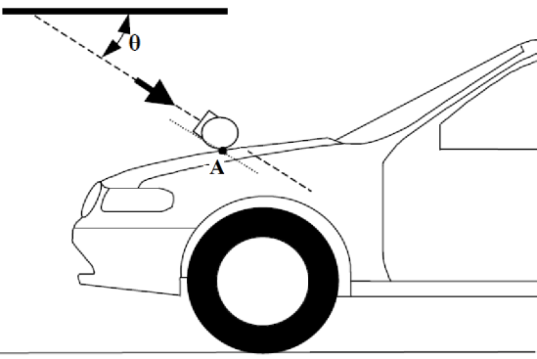
Примечание: С учетом пространственных геометрических характеристик верхней части капота первая точка контакта может не находиться в той же вертикальной продольной или поперечной плоскости, что и измерительная точка A.
Рис. 8B
Измерительная точка в вертикальной продольной плоскости, проходящей через центральную ось ударного элемента в виде модели ноги
(см. пункт 2.26.2 выше)
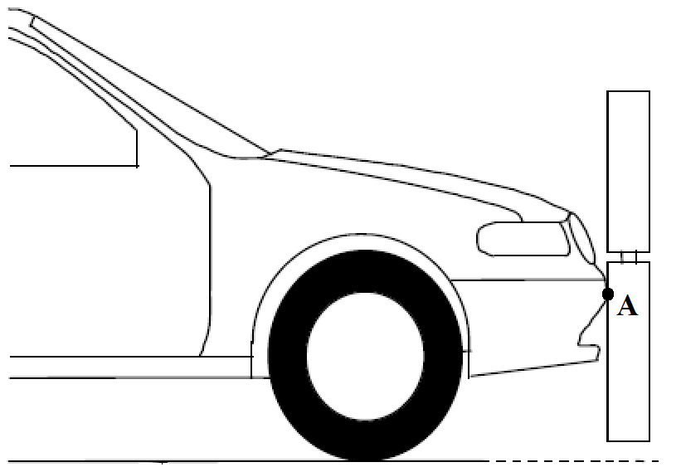"
Пункты 2.26−2.28 (прежние), изменить нумерацию на 2.27−2.29.
Пункт 2.29 (прежний) исключить.
Пункты 2.30−2.40, изменить нумерацию на 2.29−2.39.
Пункт 5.2.1 изменить следующим образом:
"5.2.1 Испытания с использованием моделей головы ребенка и взрослого:
При испытании… третьих зоны испытания верхней части капота. В остальной зоне…"
Приложение 5
Пункт 1.4 изменить следующим образом:
"1.4 Выбранные измерительные точки должны… зоне испытания бампера, как определено в пункте 2.12".
Пункт 1.5 изменить следующим образом:
"1.5 Проводится не менее... Выбранные измерительные точки должны находиться на расстоянии как минимум 132 мм друг от друга по горизонтали, а также…"
Пункт 1.10 изменить следующим образом:
"1.10 При испытании с использованием модели нижней части ноги горизонтальный и вертикальный допуск на удар должен составлять ±10 мм. Испытательная лаборатория может проверить на достаточном количестве измерительных точек, что данное условие соблюдается и что, следовательно, испытания проводятся с необходимой точностью".
Пункт 2.4 изменить следующим образом:
"2.4 Выбранные измерительные точки должны… пункте 2.12".
Пункт 2.5 изменить следующим образом:
"2.5 Проводится не менее... Выбранные измерительные точки должны находиться на расстоянии как минимум 132 мм друг от друга по горизонтали, а также…"
Пункт 2.6 изменить следующим образом:
"2.6 Направление… составляет ±2°.
В момент первого контакта центровая линия ударного элемента должна находиться в вертикальном положении на полпути между контрольной линией верхней части бампера и контрольной линией нижней части бампера в пределах допуска ±10 мм, а вертикальная осевая линия ударного элемента не должна отклоняться в сторону от выбранной точки удара более чем на ±10 мм. Испытательная лаборатория может проверить на достаточном количестве измерительных точек, что данное условие соблюдается и что, следовательно, испытания проводятся с необходимой точностью".
Пункт 3.2.1 изменить следующим образом:
"3.2.1 Скорость ударного элемента в виде модели головы измеряют в какой-либо точке во время "свободного полета" до момента удара в соответствии с методом, указанным в стандарте ISO 3784:1976. Измеренная скорость… рассчитывается или измеряется".
Пункт 3.3.1 изменить следующим образом:
"3.3.1 Производится регистрация данных ускорения... Регистрируется измерительная точка на конструкции передней части..."
Пункт 3.4.1 изменить следующим образом:
"3.4.1 Изготовитель… зону испытания верхней части капота, в которых значение HIC…
Рис. 3
Пример маркировки зоны HIC 1 000 и зоны HIC 1 700
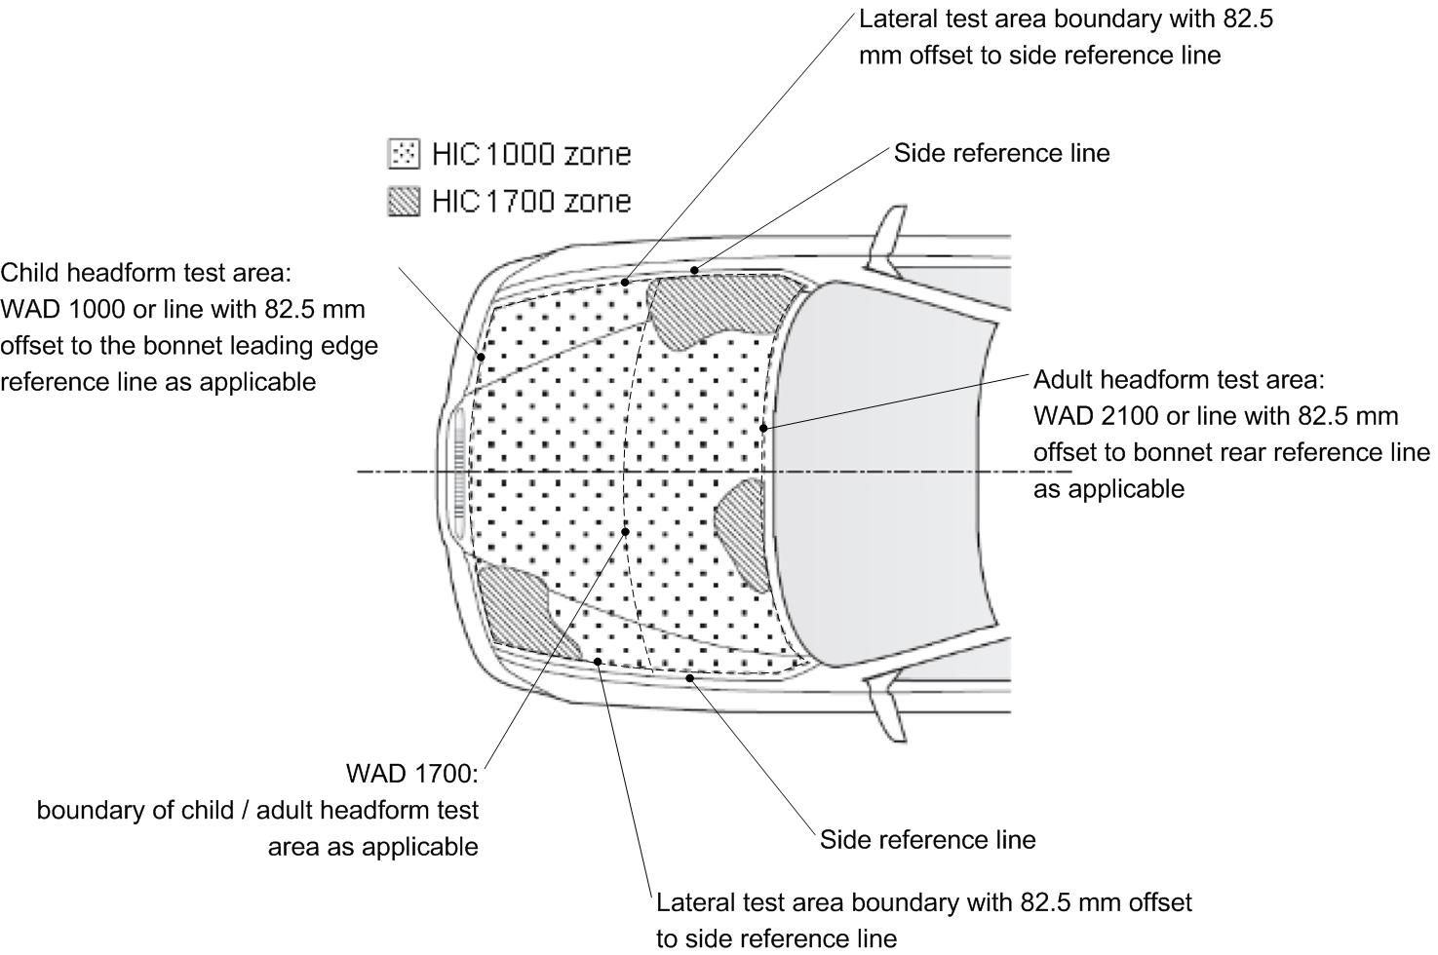
Боковая контрольная линия
Зона испытания модели головы ребенка: WAD 1 000 или линия, смещенная на 82,5 мм по отношению к контрольной линии переднего края капота, если это применимо
Боковая граница зоны испытания при смещении
на 82,5 мм в сторону к боковой контрольной линии

Боковая граница зоны испытания при смещении
на 82,5 мм в сторону к боковой контрольной линии

WAD 1 700:
граница зоны испытания модели головы ребенка/взрослого, если это применимо
Боковая контрольная линия
зона HIC 1 000
зона HIC 1 700
Зона испытания модели головы взрослого: WAD 2 100 или линия, смещенная на 82,5 мм по отношению к контрольной линии заднего края капота, если это применимо
"
Пункты 3.4.2−3.4.4 изменить следующим образом:
"3.4.2 Маркировка "зоны испытания верхней части капота", а также "зоны HIC 1 000" и…
3.4.3 "Зона… по измерительной точке контакта модели головы и верхней части капота.
3.4.4 Расчет площади зоны испытания верхней части капота, а также…"
Пункт 3.5 изменить следующим образом:
"3.5 Измерительные точки – особые технические требования
…если был выбран ряд измерительных точек… остальная испытуемая зона слишком мала для выбора другой измерительной точки с учетом требуемого минимального пространства между точками…"
Пункты 4.3−4.5 изменить следующим образом:
"4.3 Выбранные измерительные точки при использовании ударного элемента в виде модели головы ребенка/невысокого взрослого должны находиться на расстоянии как минимум 165 мм друг от друга и в пределах зоны испытания модели головы ребенка, как это определено в пункте 2.14 Правил.
Эти минимальные… транспортного средства.
4.4 Ни одна измерительная точка не должна... вне зоны испытания.
4.5 При испытании с использованием модели головы ребенка продольный и поперечный допуск на удар должен составлять ±10 мм. Этот допуск измеряется вдоль поверхности капота. Испытательная лаборатория может проверить на достаточном количестве измерительных точек, что данное условие соблюдается и что, следовательно, испытания проводятся с необходимой точностью".
Пункты 5.3−5.5 изменить следующим образом:
"5.3 Выбранные измерительные точки на капоте при использовании ударного элемента в виде модели головы взрослого должны находиться на расстоянии как минимум 165 мм друг от друга и в пределах зоны испытания модели головы взрослого, как это определено в пункте 2.1 Правил.
Эти минимальные… транспортного средства.
5.4 Ни одна измерительная точка не должна... вне зоны испытания.
5.5 При испытании с использованием модели головы взрослого продольный и поперечный допуск на удар должен составлять ±10 мм. Этот допуск измеряется вдоль поверхности капота. Испытательная лаборатория может проверить на достаточном количестве измерительных точек, что данное условие соблюдается и что, следовательно, испытания проводятся с необходимой точностью".
Приложение 6
Пункты 1.3.1−2.2.4, по всему тексту приложения вместо "калибровка" читать "сертификация" (16 раз).

* Прежнее название Соглашения: Соглашение о принятии единообразных условий официального утверждения и о взаимном признании официального утверждения предметов оборудования и частей механических транспортных средств, совершено в Женеве 20 марта 1958 года.

